Projeto SBC

Universidade do Minho

Mestrado Integrado em Engenharia e Gestão de Sistemas de Informação

Ano Letivo 2020/2021

Grupo 1 – PL6**

Carlos Jorge Tinoco Soares

A89283

Ana Francisca Freitas Fernandes Salgado da Cunha

A89174

**

Rafael Alexandre Tarrendo de Brito

A89162

Carolina Gonçalves Alves

A89259

|  |  |
| --- | --- |
| Versão | 1.0 |
| Data | 06/04/2021 |

índice

1. Introdução III

1.1. Enquadramento III

1.2. Objetivos III

2. Execução do Projeto IV

2.1. Diagrama de Gantt IV

2.2. Contribuição Individual IV

Ana Francisca Cunha IV

Carlos Soares IV

Carolina Alves IV

Rafael Brito IV

3. Tarefa A V

4. Tarefa B VI

5. Conclusões VII

5.1. Síntese VII

5.2. Discussão VII

5.3. Funcionamento do Trabalho em Grupo VII

Anexos VIII

Anexo A – Código Prolog VIII

Anexo B – Contrato do Grupo VIII

Artigo 1 - Constituição da equipa: VIII

Artigo 2 – Funcionamento da equipa: VIII

Artigo 3 – Valorização e/ou penalização dos elementos da equipa IX

Artigo 4 – Avaliação X

Artigo 5 – Prazo do contrato X

Anexo C - Atas de Reuniões XI

Anexo D - Diário de Projeto XI

Anexo E - Bibliografia XII

Anexo F - Reflexão XII

# Introdução

Este projeto será desenvolvido no âmbito da unidade curricular de Sistemas Baseados em Conhecimento inserida no 3º ano do curso MIEGSI no ano letivo de 2020/2021.

## Enquadramento

## Objetivos

Explorar técnicas de:

- Aquisição Manual de Conhecimento;

- Representação Conhecimento.

- Desenvolver Sistemas Baseados em Conhecimento (SBC), utilizando a linguagem Prolog e outras tecnologias (opcional).

# Execução do Projeto

## Diagrama de Gantt

## Contribuição Individual

### Ana Francisca Cunha

### Carlos Soares

### Carolina Alves

### Rafael Brito

# Tarefa A

# Tarefa B

# Conclusões

## Síntese

## Discussão

## Funcionamento do Trabalho em Grupo

# Anexos

## Anexo A – Código Prolog

## Anexo B – Contrato do Grupo

O contrato de trabalho a seguir apresentado vincula os elementos do grupo 61 na prossecução dos objetivos do projeto, celebrado no âmbito da unidade curricular de Sistemas Baseados em Conhecimento.

### Artigo 1 - Constituição da equipa:

- Ana Francisca Freitas Fernandes Salgado da Cunha, a89174

- Carlos Jorge Tinoco Soares, a89283

- Carolina Gonçalves Alves, a89259

- Rafael Alexandre Tarrendo de Brito, a89162

### Artigo 2 – Funcionamento da equipa:

1. Cada elemento acima mencionado compromete-se a desempenhar e realizar as tarefas que lhe forem atribuídas e dedicar pelos menos 3h extracurriculares da sua semana no projeto;
2. Será realizada uma reunião semanal extracurricular obrigatória ao terça-feira pelas 14:30h, salvo algum dia que a equipa deseje a alteração dessa reunião para outra data ou hora por unanimidade;
3. Devido aos horários de cada elemento, tal como a existência de outros trabalhos/projetos em paralelo, a equipa definiu um máximo de 2 reuniões por semana em que poda a equipa tenha de estar presente;
4. É obrigatória a presença de todos os elementos nas reuniões, correndo o risco de ser penalizado aquando de uma justificação pouco plausível ou até mesmo a sua inexistência;
5. Apesar de cada elemento da equipa ter as suas partes do projeto específicas, deve haver entreajuda por parte de todos os membros da equipa em caso de necessidade;
6. Os elementos da equipa comprometem-se a expor as suas dificuldades com os restantes membros com o intuito de não prejudicar o trabalho e de forma a receber ajuda;
7. Sempre que for necessário a tomada de decisões importantes, estas devem ser previamente discutidas e só depois será realizada uma votação entre todos os elementos. Em caso de empate a última palavra recairá para a representante do grupo, Carolina Alves;
8. Toda a equipa compromete-se a tratar com respeito de forma a criar um bom ambiente de trabalho;
9. Cada elemento deverá sofrer uma avaliação individual, sendo esta debatida em grupo;
10. Cada elemento deve realizar o seu trabalho sem que comprometa o desempenho e trabalho dos restantes;
11. Caso o desempenho de algum elemento comprometa o desempenho de outro ou outros elementos, o elemento que causou o transtorno terá de ajudar os restantes a completarem as suas tarefas;
12. A representante de equipa compromete-se a marcar reuniões quando necessário, distribuir tarefas pelos vários elementos do grupo e estar sempre a par da evolução das tarefas de cada elemento;
13. Caso a representante repare que algum elemento se encontra com um desempenho abaixo do que seria esperado, irá comunicar com o mesmo de modo a controlar a situação para evitar expulsões ou penalizações futuras.
14. O grupo garante que não irá falsificar resultados, nem copiar/plagiar projetos (de outros grupos, pós-laboral, anos anteriores, ...) ou conteúdos da internet. É permitido utilizar conteúdos de outros autores (e.g., Internet), desde que estes sejam devidamente identificados e referenciados (quem é o autor, onde foi publicado) e esta utilização não seja exagerada (face ao restante trabalho desenvolvido).

### Artigo 3 – Valorização e/ou penalização dos elementos da equipa

1. Caso algum elemento da equipa falte a uma reunião, é esperada uma justificação perante os restantes. No caso de 2 ou mais faltas injustificadas, o elemento em causa sofrerá uma penalização na sua avaliação;
2. Caso um elemento da equipa se atrase na sua parte do trabalho, não peça ajuda à restante equipa ou o seu atraso resulte num atraso que prejudique o trabalho de outro(s) elemento(s), este sofrerá uma penalização na sua avaliação;
3. Qualquer desistência levará à expulsão imediata;
4. Caso um ou mais elementos demonstrem um desempenho superior aos restantes, é da responsabilidade de toda a equipa ter a consciência desse esforço e valorizar esses membros na nota final;
5. No caso de algum elemento faltar ao respeito a outro, trazendo problemas pessoais para o ambiente de trabalho, ficará sujeito a expulsão de forma a salvaguardar um bom ambiente para a restante equipa.

### Artigo 4 – Avaliação

1. A equipa compromete-se a fazer tudo para alcançar a nota estabelecida como objetivo no início do projeto;
2. A equipa compromete-se em avaliar justa e imparcialmente todos os elementos, nunca prejudicando nenhum outro elemento em prol do seu benefício ou de um outro elemento.

### Artigo 5 – Prazo do contrato

1. O prazo de vigência do contrato é de três meses, contados a partir da data de assinatura, findo o qual se extingue.

O presente contrato é validado por todos os elementos da equipa, sendo as assinaturas abaixo a prova do mesmo:



______________________ ______________________

(Ana Francisca Cunha) (Carlos Soares)

______________________ ______________________

(Carolina Alves) (Rafael Brito)

## Anexo C – Mockups

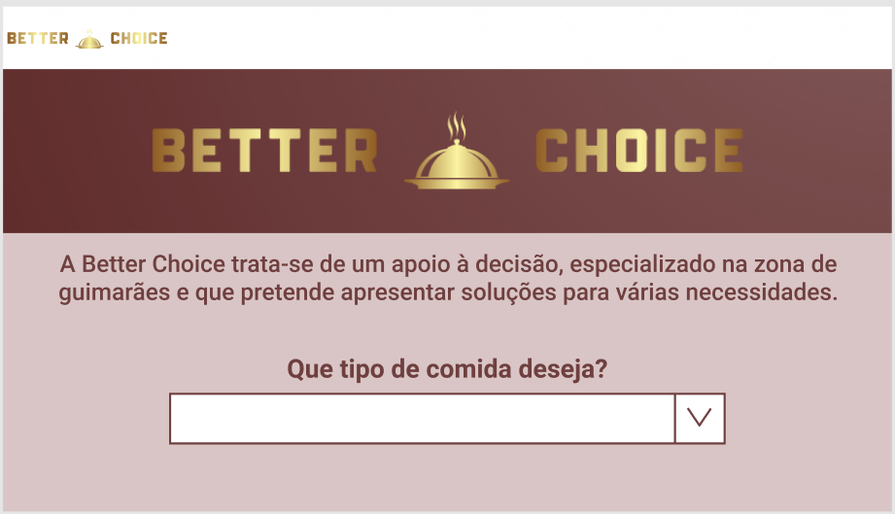

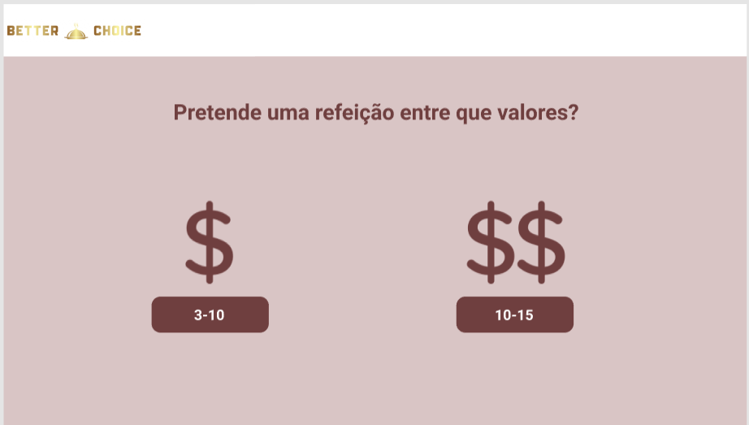

## Anexo d - Atas de Reuniões

De seguida apresentamos resumos dos temas principais abordados nas reuniões:

* **Reunião de equipa nº1 (27/03/2021)**

Realização do contrato, esclarecimento de todas as obrigações e direitos dos elementos do grupo.

* **Reunião de equipa nº2 (06/04/2021)**

Distribuição e atribuição das diferentes tarefas de cada elemento.

* **Reunião de equipa nº3 (13/04/2021)**

Análise do forms desenvolvido para posterior escolha dos restaurantes; definir características dos restaurantes; início do desenvolvimento da base de dados; definição do nosso método de desenvolvimento do SBC.

* **Reunião de equipa nº4 (22/10/2020)**

## Anexo e - Diário de Projeto

**Semana 1:** Desenvolvemos o contrato e começamos a penar em métodos de recolha de dados;

**Semana 2:** Criação de um forms e início da realização do relatório;

**Semana 3:**

## Anexo f - Bibliografia

## Anexo g - Reflexão

Classificação do relatório: 18

Classificação de cada elemento:

|  |  |
| --- | --- |
| Ana Francisca Cunha | N |
| Carlos Soares | N |
| Carolina Alves | N |
| Rafael Brito | N |
|  |  |